**Panduan Penggunaan Aplikasi “Peduli Presensi”**

Untuk dapat memahami fungsionalitas aplikasi secara baik dan menyeluruh, penting bagi Anda untuk membaca panduan penggunaan resmi dari *developer,* kendati aplikasi telah mengimplementasikan UI dan UX terbaik dari google yaitu *material design,* panduan ini akan tetap berguna sebagai acuan penggunaan aplikasi.

1. **Tampilan awal aplikasi**

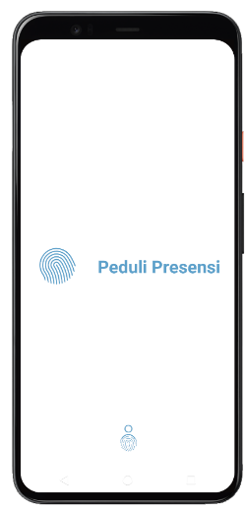Pada tampilan awal aplikasi, Anda akan dihadapkan dengan tampilan logo aplikasi, nama aplikasi serta animasi yang memperindah transisi aplikasi, pastikan Anda tidak mematikan pengaturan animasi di perangkat Anda.

1. **Laman *Login* dan *Signup***

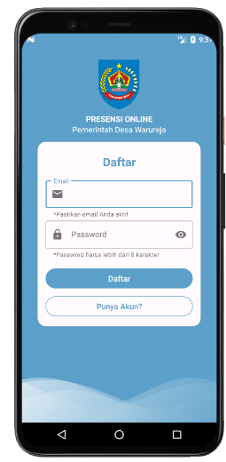Halaman *login* adalah tampilan berikutnya yang akan ditemukan pengguna pada saat menggunakan aplikasi ini, ada dua inputan yang ada didalam laman ini, yaitu *email* dan *password* yang telah Anda daftarkan kedalam *database* aplikasi, jika belum, panduan setelah ini akan memandu Anda untuk dapat membuat akun pengguna hanya dalam beberapa Langkah, reset *password* hanya dapat berfungsi jika Anda telah memiliki *email* yang telah didaftarkan sebelumnya.



Setelah memahami proses *login* pada aplikasi, berikutnya Anda akan dipandu untuk mendaftarkan *email* Anda secara mudah hanya dalam beberapa langkah saja, berikut adalah tahapanya:

* Siapkan email aktif yang Anda miliki, kami sarankan email Anda aktif untuk dapat melakukan verifikasi email untuk keperluan reset password dan lain sebagainya
* Masukan *password* sebanyak minimal 8 karakter, kami menyarankan Anda menggunakan kombinasi huruf dan angka
* Setelah dua tahapan diatas, klik tombol ‘Daftar’ dan jika berhasil Anda akan diarahkan kedalam halaman beranda aplikasi, namun jika gagal, aplikasi akan memunculkan pesan error, berdasarkan pengalaman kami, pesan error akan muncul jika Anda menggunakan *email* yang telah terdaftar sebelumnya, jadi pastikan email yang Anda daftarkan adalah email yang belum pernah Anda daftarkan sebelumnya.

1. **Menyiapkan profil Anda**

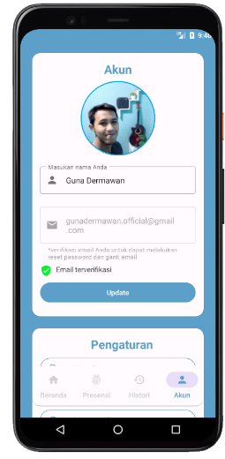Setelah Anda berhasil membuat akun, hal pertama yang perlu Anda lakukan adalah menyiapkan profil Anda, untuk menyiapkan profil pengguna, arahkan aplikasi dengan menekan tombol ‘Profil’ pada daftar menu aplikasi, aplikasi akan menampilkan beberapa hal yang bisa Anda lakukan,

* Mengganti foto profil

secara *default*, foto profil Anda akan berisikan foto acak, Anda bisa menggantinya dengan menekan gambar profil, kemudian aplikasi akan membuka kamera, lakukan foto sampai sesuai dengan keinginan Anda, setelah selesai, proses upload akan berjalan, tekan tombol update untuk menyelesaikan proses ini.

* Mengganti *username*

Secara *default*, username Anda adalah ‘user’, Anda bisa meggantinya di menu profil, masukan nama Anda dibagian kolom ‘masukan nama Anda’, setelah itu tekan tombol update untuk menyelesaikan proses ini.

1. **Pengaturan Pengguna**

Terdapat beberapa aturan tambahan sebagai pelengkap manajemen user didalam aplikasi, diantaranya adalah:

* 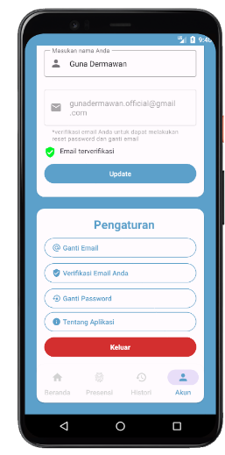Mengganti *email*

Aplikasi menyediakan fitur ganti email bagi Anda yang berkeinginan melakukanya, Anda akan diminta memasukan password yang Anda gunakan pada akun terkait, jika Anda lupa, Anda bisa melakukan reset password pada laman login aplikasi (baca lagi petunjuk penggunaan nomor 2), Anda akan mendapatkan notifikasi ketika berhasil merubah email

* Anda juga bisa melakukan logout dengan menekan tombol ‘keluar’
* Verifikasi *email*

 Anda perlu melakukan verifikasi email dengan menekan tombol ‘verifiksi email’, icon ‘email belum terverifikasi’ akan berubah menjadi warna hijau ketika Anda berhasil melakukan verifiksi email, setelah menekan tombol ‘verifikasi email’ Anda akan mendapatkan email masuk berisikan tautan untuk melakukan verifikasi email Anda, *logout* dan *login* Kembali pada aplikasi untuk melihat perubahan icon verifikasi pengguna.

* Ganti Password

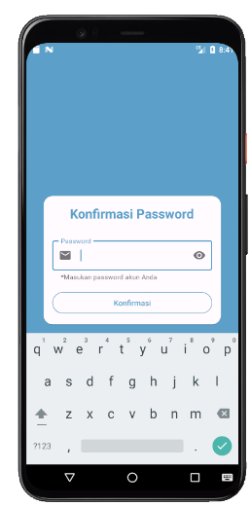Untuk mengganti password, Anda harus melakukan verifikasi password yang Anda gunakan pada akun terkait, setelah itu akan ada dua kolom untuk membuat password baru, baca Kembali panduan kedua tentang ketentuan password yang kami sarankan, sebagai cataan, kendati kami memiliki akses data pengguna, semua informasi sensitif seperti password pengguna akan dilakukan enkripsi untuk menjamin privasi pengguna, Anda akan mendapatkan notifikasi ketika berhasil merubah password

* 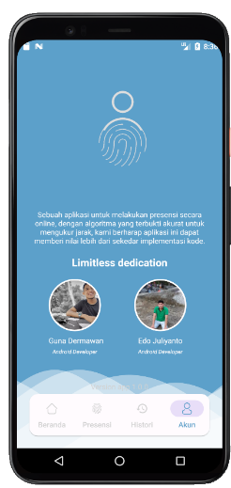Tentang aplikasi

Berisikan informasi dasar aplikasi ini, terdapat juga daftar developer yang berkontribusi dalam pengembangan aplikasi ini.

1. **Fitut presensi**

Aplikasi ini memerlukan akses internet dan lokasi pengguna ketika akan melakukan presensi, jika Anda menon-aktifkan salah satunya, aplikasi akan menampilkan pesan pesan pengguna.

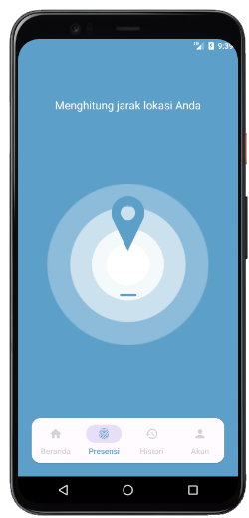 Ada beberapa kondisi untuk Anda dapat melakukan presensi dengan sempurna, berikut diantaranya:

* Pastikan perangkat terkoneksi ke internet
* Pastikan fitur lokasi (GPS) telah dinyalakan
* Waktu presensi yang diijinkan adalah pukul 07:00 – 09:00 pagi, selain daripada waktu diatas, aplikasi akan menampilkan pesan berupa informasi presensi kepada Anda
* 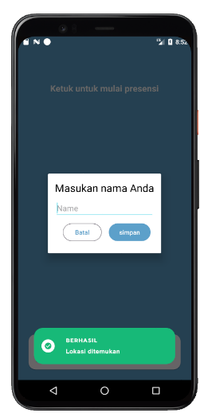Jarak yang dapat ditoleransi adalah sejauh 10 Meter dari kantor (balai desa warureja, kabupaten Tegal), jika Anda melebihi jarak itu, besar kemungkinan aplikasi akan menampilan pesan peringatan kepada Anda untuk lebih dekat dengan lokasi kantor yang telah ditentukan.

Ketika semua kondisi diatas terpenuhi, aplikasi akan memunculkan dialog untuk memandu Anda mamasukan nama Anda kedalam database aplikasi dan Anda akan terhitung presensi pada saat itu.

1. **Histori Presensi**

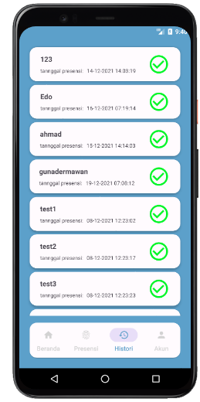Aplikasi secara otomatis akan menampilkan histori presensi yang Anda lakukan di menu histori, semua data yang ada disini berisfat *real time*, jadi data akan secara otomatis melakukan *update* jika ada perubahan data dalam *database.*